主題一：如何從 PDF 這種非結構化內容->把表格轉成結構化內容讓LLM理解
目標：確認從 PDF 抽出的「某段文字或表格」→ 放入 metadata（RAG、GraphRAG、chunk、tools 等）後，是否可以讓 LM 正確理解並回答提問。
關鍵技術1.資料提取技術（抽資料出來）
使用套件:
1.pymupdf
2.Langchain.pymupdf
PDF表格範例如下:
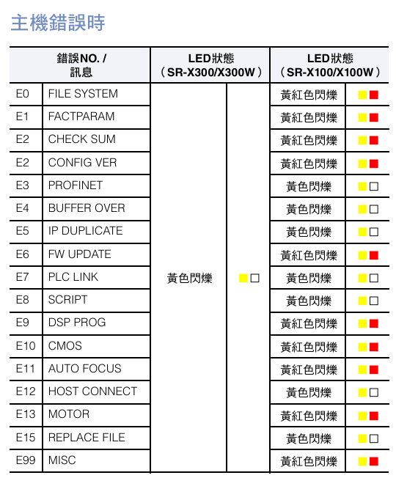

方法一: 使用fitz(pymupdf)
Step1→透過fitz套件找到表格以及第幾頁，如下圖:
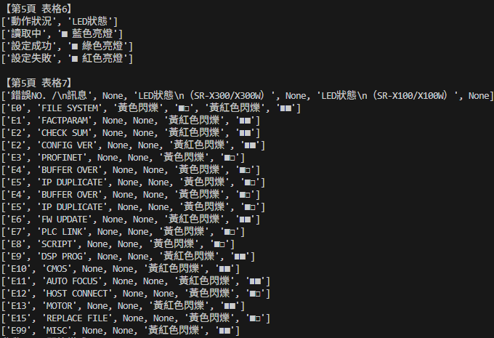
"將上述表格內容植入Document內進行測試，如下
Document(metadata={'title': '目錄', 'page': 5, 'tables': [['E4', 'BUFFER OVER', None, None, '黃色閃爍', '■□'],['E5', 'IP DUPLICATE', None, None, '黃色閃爍', '■□']等})
**轉換後LLM能夠分析表格問題，但遇到合併儲存格就會有問題。
測試題目1:Question:SR-X100發生甚麼錯誤會閃黃紅燈
LLM回應如下
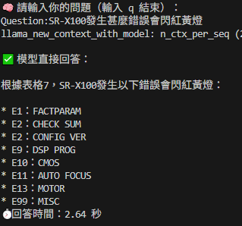
測試結果: 成功，如範例圖，LLM回答正確
測試題目2:Question:SR-X300發生甚麼錯誤會閃黃燈
LLM回應如下
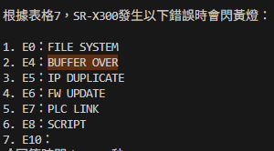
測試結果: 失敗，SR-X300應該是每個狀況下都會閃黃燈

主題二：資料取得後，能否讓語言模型（LLM）回答使用者口頭問題？
範例API報表如下:
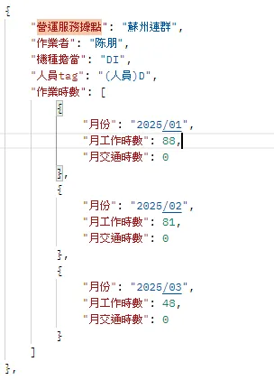
目標：將一份結構較完整的報表資料（API回傳、JSON等）交由 LLM 判讀，並驗證是否能以「口頭自然語言」提問得到正確的回答。
測試項目
問題1:查詢設備DI負責人的工時
問題2.幫我計算XXX1月+2月的總工作時數
***遇到困難
- 當前使用 llama3.1 8b 測試，將 API 回傳的資料直接丟給 LLM 做分析。
- 資料筆數太多（大於15筆），就會發生 exception(超過模型的輸入上限4096 tokens)，。
- 現階段採用人工複製貼上 API 回傳的部分資料，進行小規模（最多15筆）測試。
***原因
當前使用GTX4060Ti(8G)顯卡由於記憶體大小，故使用llama3.1 8b模型，所以token上限較小
***解法
將API回傳資料以 Docu() 形式儲存，再用向量（Embedding）計算相似度，讓LLM只分析與問題相關的資料（類似RAG架構）。
結果: 確實可以使用更多筆數，以llama3.1 8b來說，最多可以使用到20筆
***後續延伸
- 優化 API 資料整理方式，嘗試讓 LLM 能處理更多筆資料。
API報表問答
- 針對使用場景提出「找出極端值」、「超過某個平均值的資料有哪些」這類問題。
- 將測試資料設定為20筆資料
測試內容:
問題1.要告訴我不同服務據點每個月分的工作時數極端值的員工
問題2假設每月的標準工時是100小時，告訴我不同據點的每個員工在每個月是否有超時工作
測試問題:
問題1.要告訴我不同服務據點每個月分的工作時數極端值的員工
問題2假設每月的標準工時是100小時，告訴我不同據點的每個員工在每個月是否有超時工作
測試紀錄:
*由於測試紀錄內容較多，請參閱”極端值問題測試紀錄.txt”。
測試結果
分別使用Llama3.1 8B、Qwen3 8B、Gemini 2.5 Flash、GPT4.1進行測試，雖有回應但準確率都並非100%，所以現階段都還是需要人工去複查。
結論: 測試LLM對於報表的數據分析能力，會因為模型的能力，

